**长春北湖科技园地理位置及乘车路线**

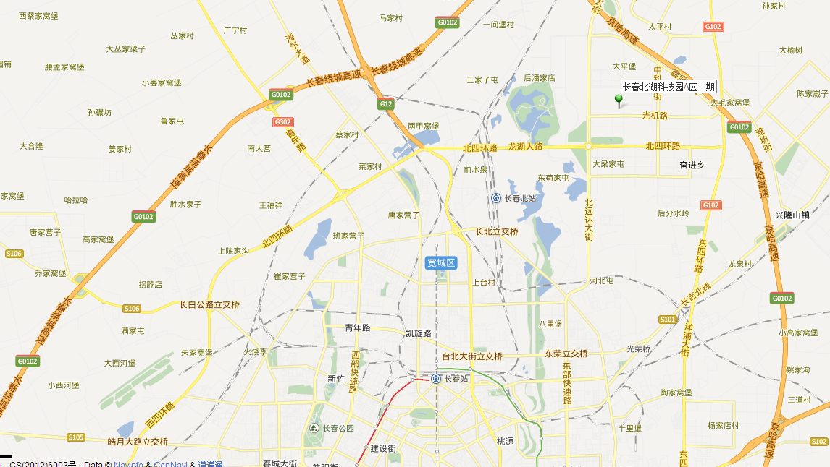

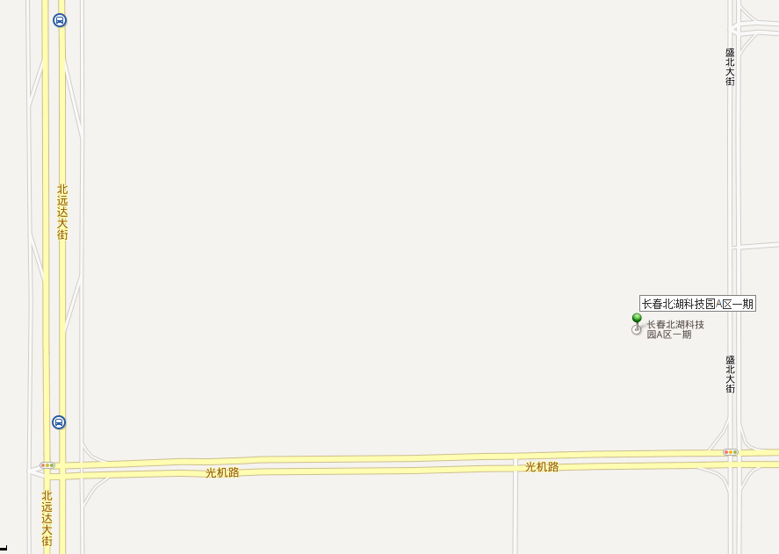

**地点：光机路与盛北大街交汇处 长春北湖科技园产业一期**

**“贝壳咖啡”（B3栋一楼）及展示中心多功能厅和多媒体会议室（详见下图）**

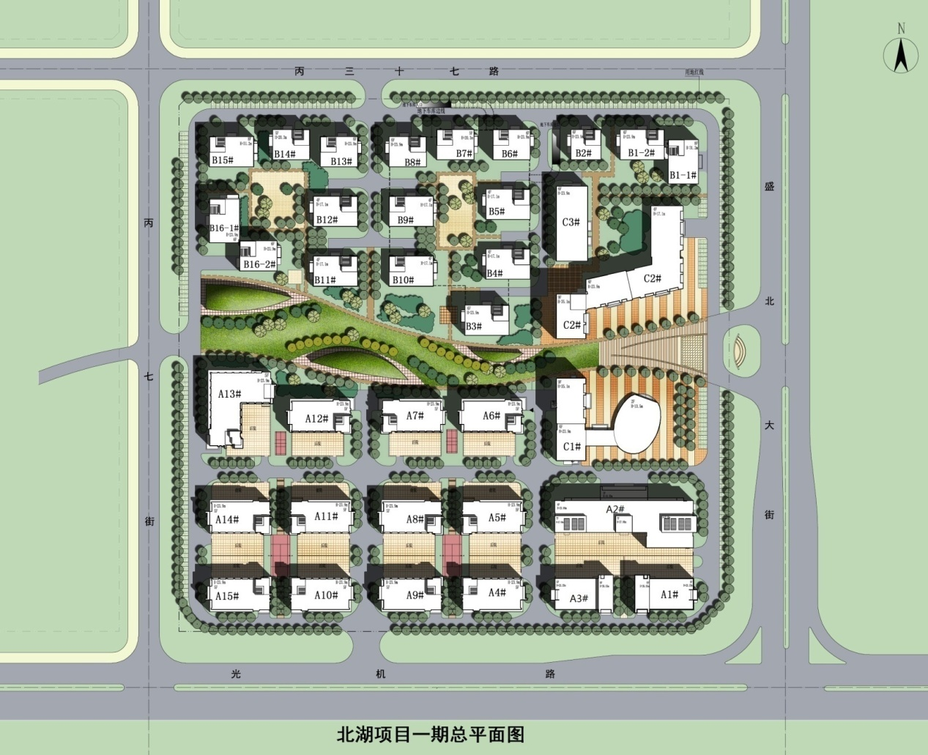

展示中心

B3栋贝壳咖啡

交通方式：A：公交3路B线（线路如下），运行站点：大学城路-地理路-光机路-龙湖大路-北湾新城-明斯克路-金钱村-后腰屯-前腰屯-东环城路-长新东路-亚泰大街-人民广场。

在光机路站下车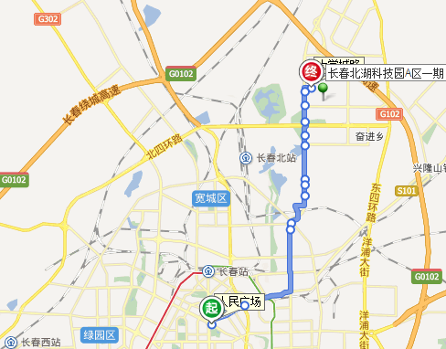

B：长春市外驾车路线

长春绕城高速，从**太平出口**下匝道，进入**北远达大街**南行约1.5km，到**光机路**左转，在光机路上向东行驶至第一个红绿灯，掉头行驶约100米，从北湖科技园**南门**进入园区。

C：长春市内驾车路线

**长春东部：东部快速路**一直行驶，过**龙翔广场，**在**北远达大街辅路上，**到**光机路**右转，在光机路上向东行驶至第一个红绿灯，掉头行驶约100米，从北湖科技园**南门**进入园区。

**长春西部：西部快速路**一直行驶至**北四环**，上**北四环**后，一直向东行驶，过**龙翔广场，**在**北远达大街辅路上，**到**光机路**右转，在光机路上向东行驶至第一个红绿灯，掉头行驶约100米，从北湖科技园**南门**进入园区。

D：外地来长春路线：乘车到长春站或凯旋路客运站/乘飞机龙嘉机场，到然后乘出租车到北湖科技园。